

厳美渓畔
令和2年12月吉日

お客様へ

年末年始営業日、休館日のお知らせ

平素は格別のご愛顧をいただきまして、誠にありがとうございます。
当館年末年始の営業日及び、休館日は下記の通りとなっております。
皆様にはなにかとご不便をおかけ致しますが、宜しくお願い申し上げます。

年末年始休館日
令和2年12月27日（日）～3年1月3日（日）

通常営業 令和3年1月12日（火）より

- 冬季間営業時間は9：00～17：00となります。
ご了承くださいませ。（12月～3月）

別館カフェドヴェールでは、12/1～3/31（冬季期間）での
毎週火曜日を定休日とさせていただきます。

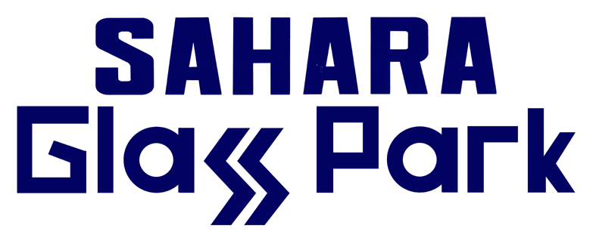
岩手県一関市厳美町字滝の上２６３－１
ＴＥＬ ： ０１９１－２９－２２８８
ＦＡＸ ： ０１９１－２９－２８８８

http://www.sahara-g.co.jp
glasspark@sahara-g.co.jp

